# **做大数据可视化分析的软件和工具有哪些？**

大数据可视化分析工具，既然是大数据，那必须得有[处理海量数据](https://www.smartbi.com.cn/gn/sjcl" \t "https://www.smartbi.com.cn/gn/_blank)的能力和图形展现和交互的能力。能快速的收集、筛选、分析、归纳、展现决策者所需要的信息，并根据新增的数据进行实时更新。

Excel作为一个入门级工具，也能创建供内部使用的数据图，但是Excel在颜色、线条和样式上可选择的范围有限，这也意味着用Excel很难制作出能符合专业出版物和网站需要的数据图。但是作为一个高效的内部沟通工具，Excel应当是你百宝箱中必备的工具之一。

****Smartbi：真Excel操作，简单易用****

[Smartbi](https://www.smartbi.com.cn/gn/sjdp" \o "思迈特软件" \t "https://www.smartbi.com.cn/gn/_blank)是国内可视化BI软件的顶尖厂商之一，历史悠久，致力于为企业客户提供商业智能解决方案，并通过其产品为客户提供报表、数据可视化、数据挖掘等成熟功能。

Smartbi Insight提供丰富的ECharts图形可视化选择。通过电子表格作图时可使用Excel完成更为复杂的图形设计。支持Excel静态图形，支持Echarts动态图形。

1.默认集成Echarts（动态图）

2.支持D3.js等扩展

3.支持Excel作图（静态图）

4.Excel图形可模板化

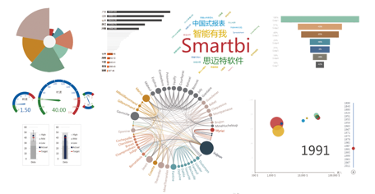

Dashboard适用于企业管理者把握全局，运筹帷幄。以简洁、直观的界面，展现企业各环节的经营数据，并以丰富的展现和互动形式为企业决策者提供帮助。

1.布局：Excel画布、照相机；

2.交互：各种控件、单元格传值；

3.灵活：无需开发人员，Excel里自由调整；

4.模板：设计一套，重复使用。

[数据大屏幕](https://www.smartbi.com.cn/gn/sjdp" \o "思迈特软件数据大屏" \t "https://www.smartbi.com.cn/gn/_blank)适用于大型的管理机构，信息量高度集中，相比仪表盘来说弱化交互性，强化炫酷的展示效果。 Smartbi Insight支持非常灵活的布局、样式和图形效果，并且设计、上线速度极快，远超各种开发技术实现的大屏幕！

1.多方位、多角度、全景展现企业的各项指标；

2.数据实时监控，企业动态一目了然；

3.个性化定制，布局灵活，样式丰富；

4.满足各种应用场景，自适应多屏展现。



数据本身没有任何价值，是借助可视化做的决策帮助它们实现驱动价值的，[大数据分析可视化工具](https://www.smartbi.com.cn/" \t "https://www.smartbi.com.cn/gn/_blank)有助于确定趋势和模式，从而做出有证据支持的决策。如果你正在为开发一款大数据可视化分析而焦头烂额，或者正在考虑购买一款轻量级的自助数据分析工具，可以申请产品试用，体验[Smartbi自助数据分析](https://www.smartbi.com.cn/" \t "https://www.smartbi.com.cn/gn/_blank)功能的便捷和易用，全功能模块可长期[免费试用](https://member.smartbi.com.cn/index/formdesign/foreign/index/form_id/3" \t "https://www.smartbi.com.cn/gn/_blank)。